ENT#4300 수집기에 파일이름/경로 태그를 적용해도 로그에 포함되지 않는 현상 해결
수집기 생성 시, 파일이름 태그와 경로 태그를 적용해도 로그에 포함되지 않는 현상을 해결했습니다. 수집기 연동된 테이블 조회 시, 파일이름 태그와 경로 태그가 정상적으로 표시됩니다.
패치 전
파일이름 태그와 경로 태그가 로그에 포함되지 않습니다.
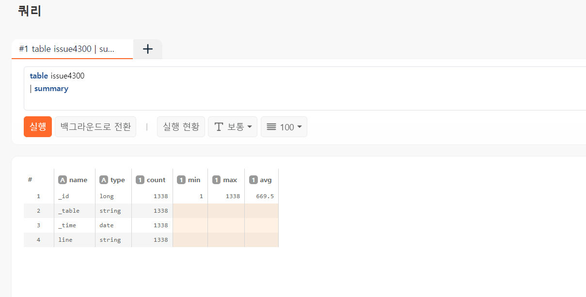
패치 후
파일이름 태그와 경로 태그가 로그에 정상적으로 포함됩니다.
